Lenguajes Tecnológicos (Teoría)
2do Año E.S.B.T.
NOTA: Continuando con la carpeta, quiero explicar que el taller de electricidad aparte de los contenidos orientados a la formación técnica, en el ciclo básico también se ve orientado a las instalaciones de las viviendas por eso en este envío hablaremos de las acometidas y circuitos domiciliarios.
Acometidas Domiciliarias
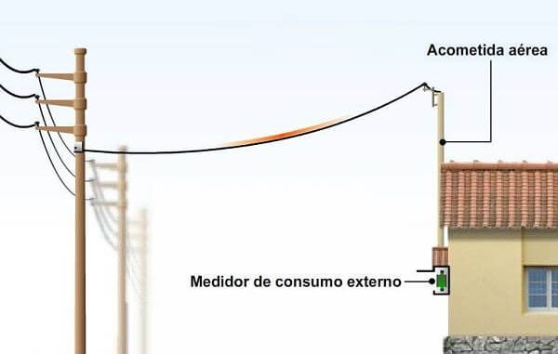

Se llama acometida, en las instalaciones eléctricas domiciliarias, a la parte de la red de distribución de la empresa suministradora que alimenta a un tablero principal de una vivienda unifamiliar o múltiple.

Las acometidas, en este caso, finalizan en el denominado Tablero Principal.
La acometida más simple para una vivienda unifamiliar es monofásica, a tres conductores, uno para la fase o activo, otro para el neutro y el tercero para la tierra. En el caso de un edificio de varias viviendas la acometida normal será trifásica. En este caso, cuatro conductores, tres para las fases y uno para el neutro. La tierra debe tenerse en la misma instalación del usuario.​
Las acometidas eléctricas domiciliarias pueden ser aéreas o subterráneas. En este caso, vemos una acometida simple aérea, tanto para un pilar como sobre fachada de la vivienda. El caso de la acometida subterránea es bastante similar solo que el conductor ingresa por debajo de la tierra (enterrado).
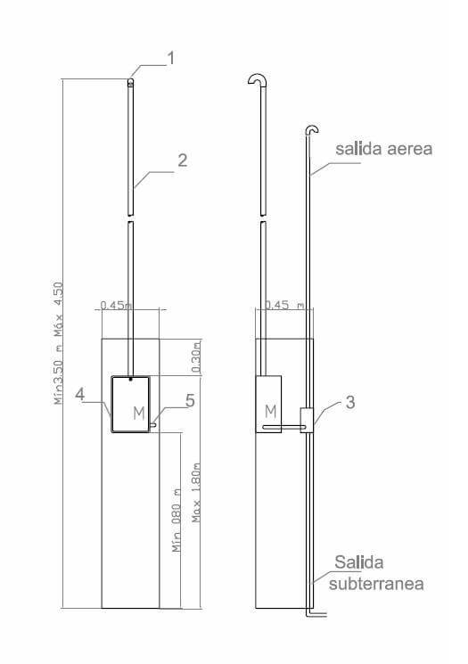
Este gráfico contiene algunas medidas aproximadas de una acometida.

El siguiente es un esquema representativo de cómo se hallan conectadas las viviendas por medio de las empresas suministradoras.
Están representados los elementos (símbolos) y los circuitos, con algunas secciones (medidas) de los conductores.

